Сегодня, 4 августа 2024 года, на улице Теплый Стан, д. 14/2 состоялся мастер-класс по общей физической подготовке «Спортивные танцы».
04.08.2024
Это мероприятие привлекло множество детей и взрослых, стремящихся активно провести время и насладиться танцевальными ритмами.
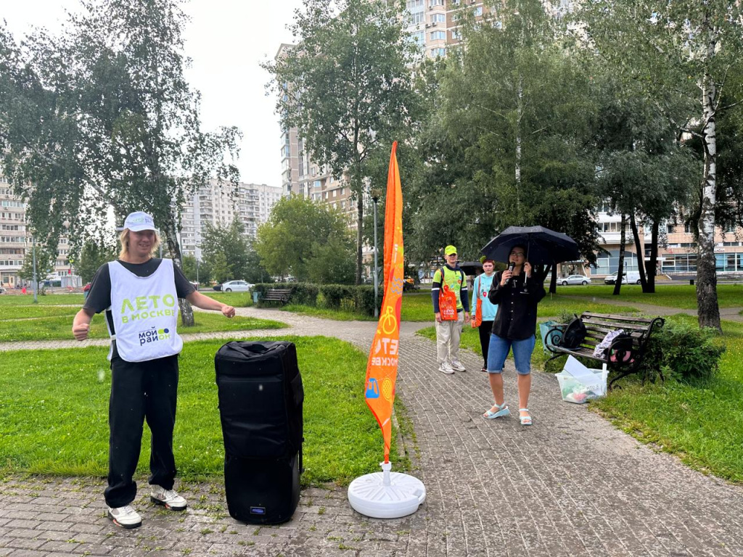
Опытные тренеры провели занятия на свежем воздухе, обучая детей новым танцевальным движениям и техникам. Яркие оранжевые шары и веселая атмосфера сделали этот день незабываемым для всех участников. Дети с энтузиазмом повторяли движения за тренерами, наслаждаясь процессом обучения и новыми навыками.
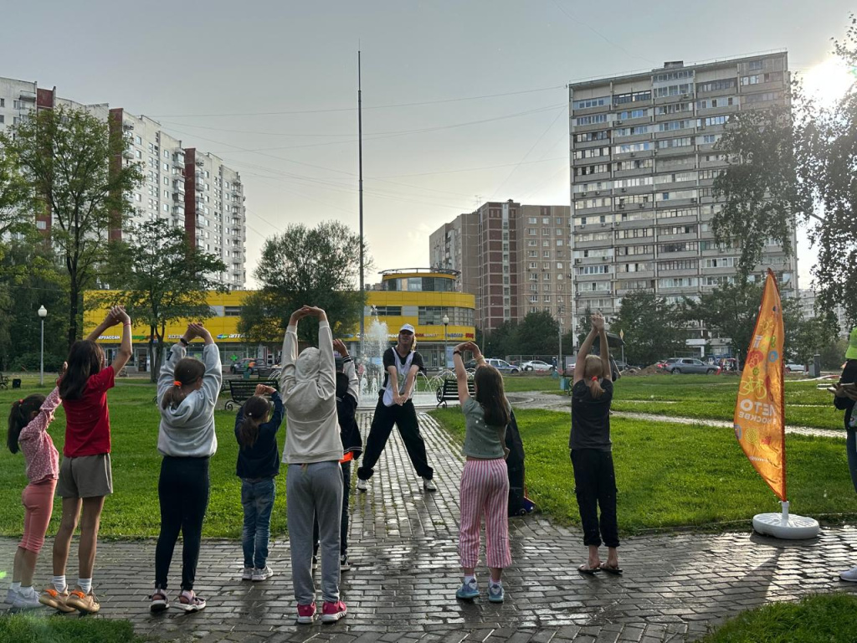
Каждый участник получил массу положительных эмоций и заряд бодрости на весь день. После занятий все могли пообщаться, сделать памятные фотографии и обсудить успехи. Мы уверены, что такие мероприятия помогают не только укреплять здоровье, но и создают отличное настроение.
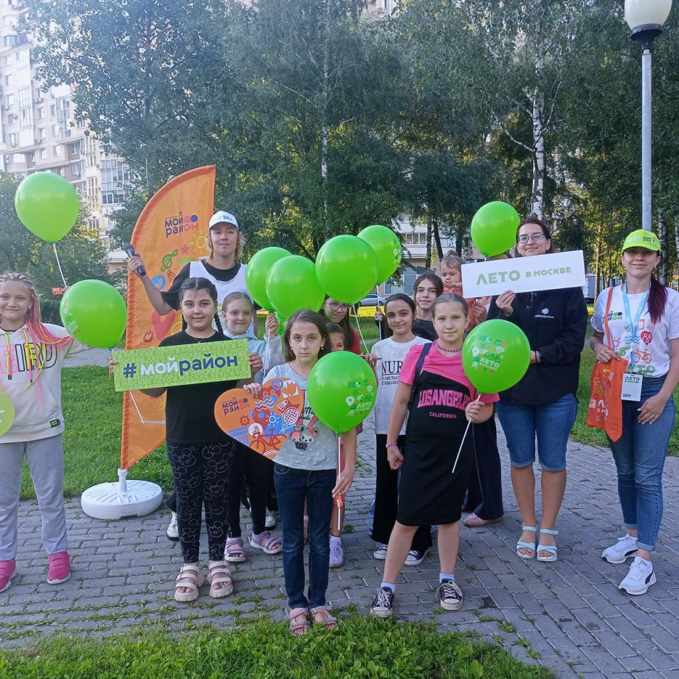
Не пропускайте наши будущие мероприятия и оставайтесь активными вместе с нами!

Адрес страницы: http://teplystan.mos.ru/social-services/detail/12505100.html
Управа района Теплый Стан города Москвы

